Set 13 Осин М.Н.89164763279 miosin@yandex.ru

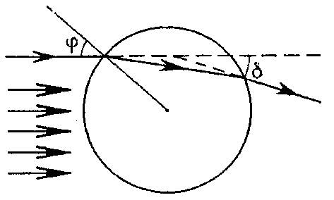
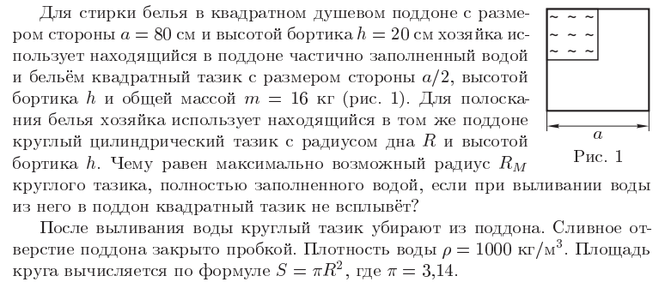
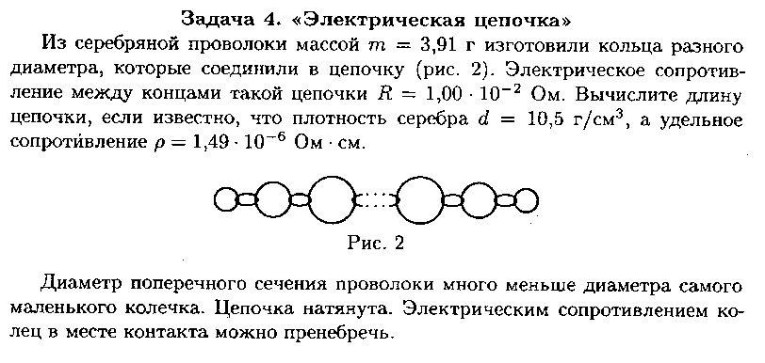
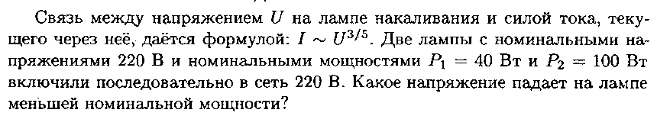
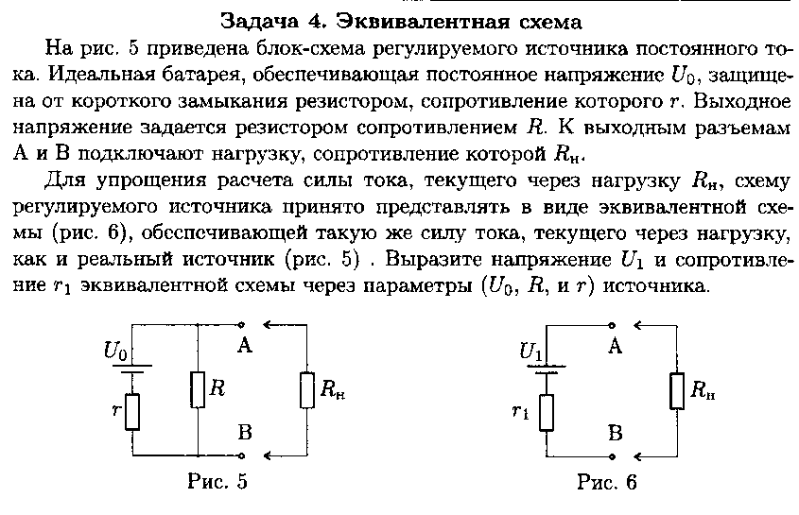
На линзу падает сходящийся пучок лучей. После прохождения линзы лучи пересекаются в точке, лежащей на главной оптической оси на расстоянии 10 см от линзы. Если линзу убрать, то точка пересечения лучей отодвинется дальше по главной оптической оси на 5 см. Определить оптическую силу линзы
Два луча симметрично пересекают главную оптическую ось рассеивающей линзы на расстоянии 24 см от линзы под углом α = 6^{о}. Определить угол между этими лучами после прохождения ими линзы, если ее фокус F = 12 см

Составной стержень представляет собой два соосных цилиндра, прижатых друг к другу торцами. Оказалось, что центр масс такого стержня находится в стыковочном сечении. Цилиндры имеют одинаковые площади сечения, но изготовлены из различных материалов с плотностями ρ и 2ρ. Определить отношение длин цилиндров

Шар из оптически прозрачного материала помещен в параллельный пучок света. Угол падения одного из лучей на поверхность шара ϕ = arctg(4/3). Угол его отклонения от первоначального направления после двух преломлений на поверхности шара δ = 2arctg(7/24). Найти показатель преломления материала шара.
Маленький мяч m находится на большом мяче M (M»m). Низ большого мяча находится на расстоянии h от пола, а низ маленького мяча – на расстоянии h+d. Мячи отпускают. Взаимодействие упругое. На какую высоту поднимется маленький мяч?
На земле лежат вплотную два одинаковых бревна цилиндрической формы. Сверху кладут такое же бревно. При каком коэффициенте трения между ними они не раскатятся, если по земле бревна не скользят.
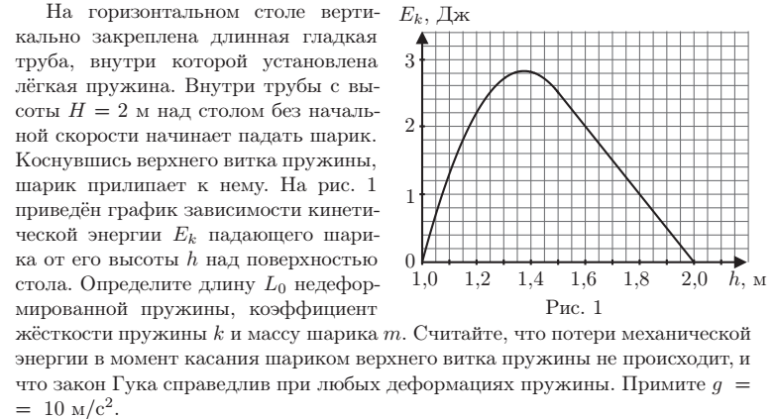
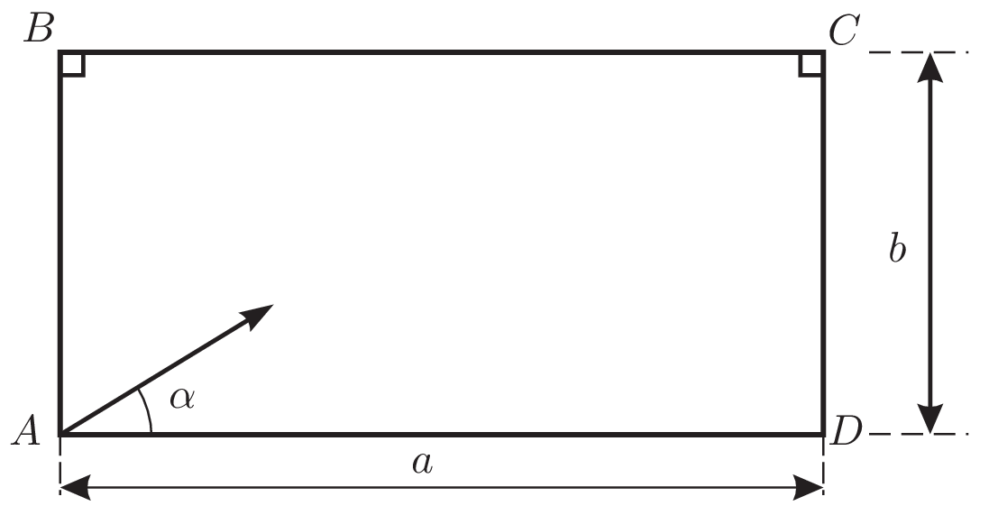
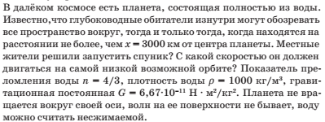
С помощью анализа размерностей покажите, что скорость волн в жидкости на большой глубине не зависит от плотности жидкости в случае, когда волны достаточно длинные, и поэтому описываются с помощью гравитации; и что это не так, если волны такие короткие, что описываются с помощью поверхностного натяжения. Покажите также, что в первом случае скорость волны пропорциональна , а во втором случае пропорциональна $\frac{1}{\sqrt{}}$ , где λ - длина волны.
В серии экспериментов измерялась установившаяся скорость шарообразных тел, падающих в вязких жидкостях.
А) Шар из алюминия (плотность 2,7 г/см³) в изопропиловом спирте (плотность 0,80 г/см³, динамическая вязкость 4,50 г⋅м⁻¹с⁻¹):
Диаметр шара, мм 1,5 3,0 6,0 12,0
Установившаяся скорость м/с 0,167 0,33 0,58 0,88
Б) Шар из стали (плотность 7,83 г/см³) в оливковом масле (плотность 0,93 г/см³, динамическая вязкость 99 г⋅м⁻¹с⁻¹):
Диаметр шара, мм 10,0 3,0 6,0 12,0
Установившаяся скорость м/с 0,167 0,33 0,58 0,88
Изучив приведенные результаты, с помощью анализа размерностей рассчитайте установившуюся скорость шарообразной градины (плотность 0,90 г/см³) диаметром 2 мм в воздухе (плотность 1,3 кг/м³, динамическая вязкость 17 мг⋅м⁻¹с⁻¹).
Примечание 1: в данных экспериментах закон Стокса не выполняется.
Примечание 2: Динамическая вязкость μ входит в качестве коэффициента пропорциональности в закон трения Ньютона: $τ=μ\frac{dV_{x}}{dy}$. Здесь τ - касательное напряжение в Па, V_{x} – касательная компонента скорости потока, y – перпендикулярная координата. Кинематическая вязкость ν = μ/ρ, м²/с (ρ - плотность).
Грейс (руководитель группы ученых на планете Пандора) измеряет ускорение силы тяжести на планете, для чего регистрирует моменты времени t_{i}, в которые шарик, падающий с некоторой высоты без начальной скорости, проходит точки, находящиеся на высотах h_{i} от пола лаборатории. Секундомер включается в момент пролета первой реперной (контрольной) точки (т.е. в этот момент t₁=0). Определите по этим данным ускорение силы тяжести на планете Пандора. Влиянием сопротивления атмосферы (разреженной) и влиянием залежей анобтаниума пренебречь. Кстати, с какой высоты падал шарик?
№ | 1 | 2 | 3 | 4 | 5 | 6 | 7 | 8 | 9 | 10 | 11
t_{i}, с | 0 | 0,1 | 0,2 | 0,3 | 0,4 | 0,5 | 0,6 | 0,7 | 0,8 | 0,9 | 1,0
h_{i}, м | 6,23 | 5,80 | 5,44 | 5,02 | 4,49 | 3,92 | 3,43 | 2,77 | 2,22 | 1,49 | 0,81
а=3,6 м/с²; Н=8 м. Нужно строить график h_{i} от t_{i}² – t₁².
Луч света, испущенный из угла A, после пяти отражений от зеркальных стенок попал в угол D (рис. 6). Размеры комнаты a и b считайте известными. Найдите , где α – угол, под которым был пущен луч. Сколько существует различных вариантов решений задачи?
В однородном шаре радиуса 1 м имеется сферическая полость радиуса 50 см. Центр полости находится на расстоянии 10 см от центра шара. Найти расстояние от центра шара до центра тяжести фигуры.
Вакуумный диод, у которого анод (положительный электрод) и катод (отрицательный электрод) параллельные пластины, работает в режиме, когда между током и напряжением выполняется соотношение = а^{3/2} (где а — некоторая постоянная величина). Во сколько раз увеличится сила, действующая на анод вследствие удара электронов, если напряжение на диоде увеличить в два раза? Начальную скорость вылетающих электронов считать равной нулю.
В безграничной среде плотностью r_{o} = 1000 кг/м³ находятся на расстоянии 20 см от центров друг друга два шара объемами V₁ = 30 см³ и V₂ = 40 см³ , плотностью r = 2000 кг/м³. Определить силу взаимодействия между шарами.

